Letreiro Condominio Mediterranee

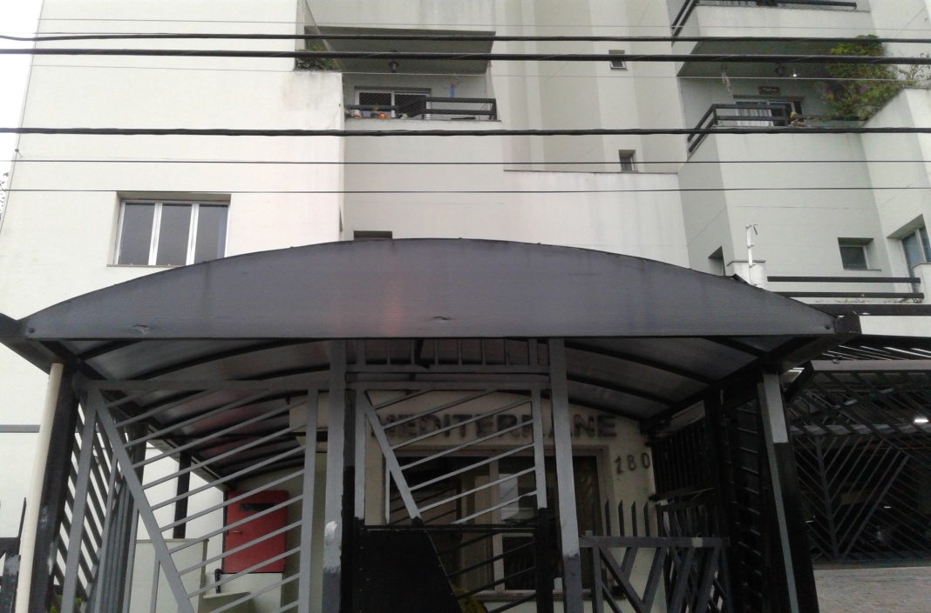

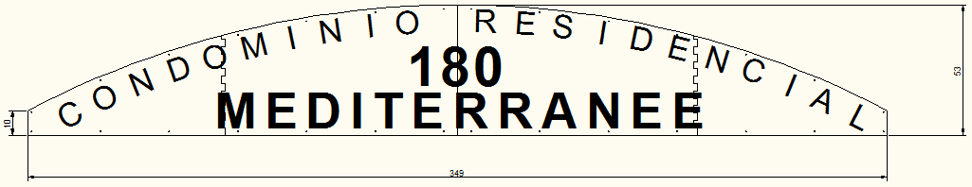

Letras – “condomínio residencial” - altura 10cm

Letras- “mediteranee” – altura 14cm

Letras “180” - altura 16cm